**SLOVENŠČINA – 6. b 1. 4. 2020**

Velika večina je nalogo pravočasno oddala, nekateri ste se pisanju bolj potrudili drugi manj, na vaše napake sem vas opozorila vsakega posebej.

Nekaj vaših nalog pa še nisem dobila – pričakujem jih danes.

Rešitve včerajšnjih nalog (str. 55-58/1.-11):

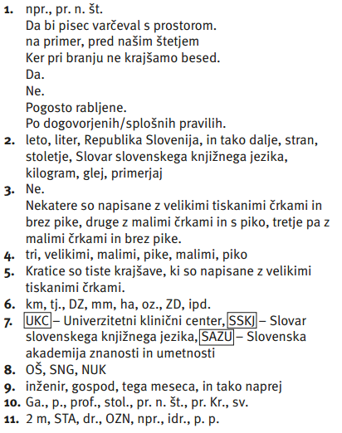

**Današnje delo:**

Najprej odpri zvezek in napiši naslov: KRAJŠANJE BESED

Prepiši zeleno polje iz DZ na str. 55/4.

V besedilih pa se pogosto srečuješ tudi z OKLEPAJEM.

Verjetno misliš, da o njem veš vse. Pa ga znaš res pravilno uporabiti in zapisati? Ali si pozoren na to, da pri oklepajih na delamo presledka?

To boš preveril z vajami v DZ na str. 53,54/1.-5.

Spodaj so tri vaje za tiste, ki želijo svoje znanje še bolj utrditi. Rešiti jih moraš v zvezek.

Pri 1. vaji v zvezek lahko zapišeš samo pravilni zapis.

